Sucesiones y progresiones - 4ºAplicadas
Índice
- Sucesiones
- Progresión aritmética
- Progresión geométrica

Conocimientos previos: Lectura: “Sucesiones”

1. Sucesiones

Definición: una sucesión es una lista infinita y ordenada de números.
Cada número recibe el nombre de término de la sucesión.
La sucesión completa se identifica con las letras . El subíndice indica el lugar en la sucesión que ocupa cada término.
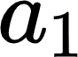 es el primer término de la sucesión, 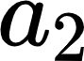 el segundo, 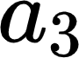 el tercero, …, es el término general, una fórmula que nos permite encontrar cualquier término de la sucesión.

Ejemplo: 2, 4, 6, 8, 10, 12, 14, 16, … es una sucesión.
En concreto la sucesión de números pares .
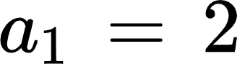 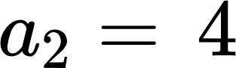 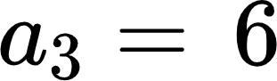 ……
El término general de la sucesión es
 (cualquier número par se puede obtener multiplicando por 2)

Ejercicio 1: Calcula los tres siguientes término de las siguientes sucesiones:
- 2, 4, 9, 16, 25, …
- -4, -1, 2, 5, 8, …
- 1, 3, 9, 27, …
- 7/5, 4/10, 1/15, -2/20, …

Ejercicio 2: Calcula los cinco primero términos de las siguientes sucesiones
- 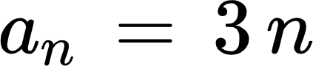
- 
- 
- 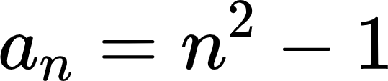

2. Progresiones aritméticas

Una progresión aritmética es una sucesión cuyos términos se obtienen a partir del anterior sumando una cantidad fija d, llamada diferencia.
d puede ser una cantidad positiva o negativa.
El término general se expresa como:

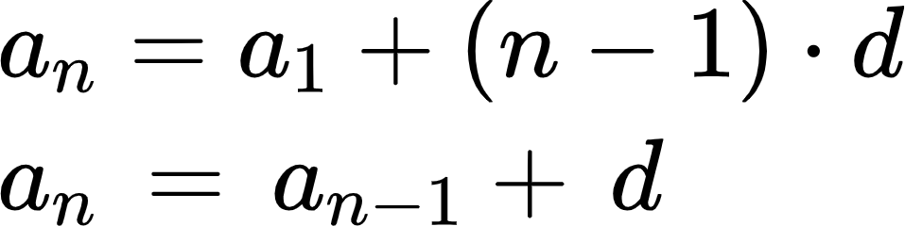

Ejercicio 5: Encuentra el término general de una progresión aritmética que verifica:
- El primer término es 1 y la diferencia es 3
- El primer término es 4 y el segundo 9
- El primer término es -2 y el segundo 3
- El quinto término es 27 y el duodécimo es 48
- El tercer término es 15 y el noveno 27.

Suma de los términos de una progresión aritmética

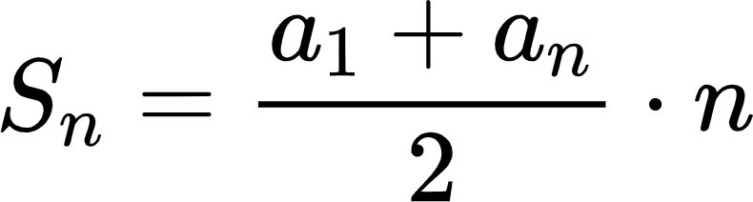

Ejercicio 6: Calcula la suma de los diez primeros números de las siguientes sucesiones
- 1, 2, 3, 4, 5, 6, ….
- Los números pares
- Los múltiplos de 4
- De una progresión aritmética cuya diferencia es -5 y su primer término es 3.

3. Progresiones geométricas

Una progresión geométrica es una sucesión cuyos términos se obtienen a partir del anterior multiplicando por una constante fija r.
r puede ser un número positivo o negativo y se llama razón.
El término general es
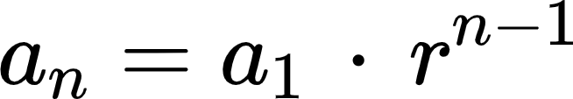

Ejercicio 8: Encuentra el término general de una progresión geométrica con
- primer término 2 y razón 3
- primer término 100 y razón 0,01
- primer término 3 y razón -2
- quinto término 0,064 y noveno término 1,024

Suma de los términos de una progresión geométrica

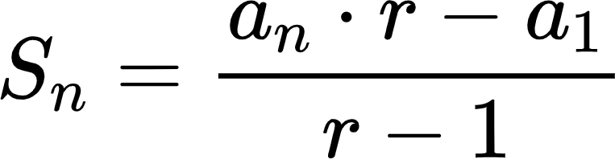

Ejercicio 9: Calcula la suma de los diez primeros términos de
- una progresión geométrica con primer término 5 y razón -2
- las potencias de 2
- las potencias de -1
- una progresión geométrica con primer término ⅔ y razón ⅓

